备战2019 初中物理专题总结与专题训练：专题34 光学多选题
一：光学知识点总结部分：
光学主要考查以下几个方面的知识：即：光的三种传播及成像现象，凸透镜成像的相关知识，照相机、投影仪、放大镜、显微镜、望远镜的工作原理及成像的相关知识，光的色散的相关知识。
1：⑴光在同一种均匀介质中是沿直线传播的，(必须强调是同一种且必须是均匀介质)。常见的直线传播的实例有⑴小孔成像⑵光斑形成⑶激光准直⑷立竿见影⑸瞄准(三点一线)⑹日月食的形成（7）手影的形成。
⑵只要是由于光直线传播而发生的现象则必属于光的直线传播现象如：“坐井观天”的形成原因是由于光的直线传所致，“日月食”的形成也是由于光的直线传播形成的现象。
2：光在真空中传播速度最大为3×10⁸m/s在水中的传播速度约为真空中的3/4倍。在玻璃中的传播速度约为真空中的2/3倍。
3：光的反射：⑴当光射到任何物体表面时均会发生光的反射，即光的反射具有普遍性
⑵光的反射有两种即“漫反射和镜面反射”，当光射到凹凸不平的物体表面时反射后的光线会射向四面八方即为“漫反射”；当光射到光滑的物体表面时平行光反射后仍会平行，这种反射即为“镜面反射”。漫反射与镜面反射的区别是：漫反射反射后的光线范围广，但反射到各个方向的光线较弱，而镜面反射光线较集中较强但反射光线的范围较小，如我们平常所说的黑板反光，即是指发生了光的“镜面反射”，而我们看到黑板上的“字”及我们平常看到本身不发光的物体均是发生了“光的漫反射”。
注：光的反射定律可简述为：三线共面，分两侧，二角相等同增减。当光线垂直入射时光的反射光线改变180⁰即原路返回。此时入射角与反射角均为O⁰;；⑵在叙述反射定律时必须以反射光线和反射角为起点进行叙述，如：不可这样叙述为：入射光线和反射光线分居于法线两侧，入射角等于其反射角。⑶无论是入射光线还是反射光线均一定遵循光的反射定律。
4：平面镜及其成像：
①当光线入射到平面镜上时平面镜通常会发生镜面反射。②平面镜成像特点是A：成虚像B：物体到平面镜的距离与像到平面镜的距离相等C：物像对应点的连线与平面相垂直 D：物体与平面镜中所成的虚像大小相等。即简记为，虚像，等大，等距，连线相垂。③平面镜成像实质上就是物体与平面镜中所成的像符合轴对称性。物体和它在平面镜中的像大小相等但是左右相反的。
5：光的折射：⑴光的折射发生的条件是：光必须是斜射到透明介质表面时才会发生光的折射，而当光垂直入射到某透明介质时光的传播路径不变，此时光沿直线传播，此种情况下折射角与反射角及入射角三个角均为零。四线合一即折射光线，反射光线，入射光线及法线四线合一。
⑵常见的光的折射现象有：海市蜃楼的形成，从岸上看到水底的池底变浅了，放入水中的筷子看起来好像向上折了。从岸上看到水中的游鱼(实际上是向上移的虚像)。
⑶要注意识别光的折射现象与光的反射现象：①当观察者看到的像与原物体在介面的同侧则必是光的折射现象；相反凡当观察者看到的像与原物体在介面的两侧时必是光的反射。如在岸边的人看到水中人的倒影，或人在河边在看到群山在水中的的“倒影”观察者看到的像与原物体在水的两侧所以此现象必是光的反射；相反人在岸上看到水中的“游鱼”，观察者看到的“游鱼”和实际的游鱼在水的同侧必是光的折射现象。注：由于光的折射，在岸上的人看到水的物体必是经折射后向上移了的虚像，而在水中的潜水员在水中看到岸上的物体如高楼，树等必是位置变高了的虚像。
⑷注：光的反射现象所成的像一定是虚像，而光的折射现象即可成虚像也能成实像如通过凸透镜折射后所成的像即可以是实像也可以是虚像。
6：凸透镜对光线起会聚作用，平行于主光轴的平行光线通过凸透镜折射后会聚于一点即为凸透镜的焦点，而从焦点发出的光线经凸透镜折射后将成为平行光(且平行于主轴)
2：凸透镜即可成实像又可成虚像，它的四种成像情况是：
①当物距即U＞2f(即物体到透镜的距离大于2倍焦距时)此时像距(设为V)f＜V＜2f时(此种情况下U＞V)在光屏上能呈现清晣的倒立的缩小的实像；
②当U=2f且当V=2f(此时U=V)物体能呈现“倒立”的等大的实像。
③当f＜U＜2f，且V＞2f(此种情况下U＜V此时物体能呈现倒立放大的实像。 ④当U＜f时无论如何移动光屏，光屏上均不能成像，但此时透过透镜可看到一个倒立的放大的虚像，(此种情况下V＞U)
注：在凸透镜成像实验中应注意的几上问题：
A：若实验时发现光屏上不能呈现像则可能的原因是①透镜中心，蜡焰的中心和光屏的中心三者没有大致在同一个高度②把“蜡焰”移到焦点或焦点之内了
B：在做凸透镜成像实验时若用一块黑布遮住凸透镜的一小块或不小心碰掉一小块，则通过凸透镜折射后所成的像依然完整只是不太清晣(原因是折射的光线少了。
C：在做凸透镜成像实验时若发现：蜡焰的像呈在光屏的下半部分应适当将“蜡焰”下移或将光屏适当下移，还可以将透镜适当上移；若像呈在光屏的上半部分上述调节反之。
D：凸透镜成实像的前提条件是U＞f,成虚像的条件是U＜f。凸透镜所成的实像一定是倒立的即可以是放大的也可以是缩小的还可以是等大的，所成的虚像一定是正立的且是放大的。
F：当凸透镜成实像时，物近像远像变大，物远像近像变小(物体和像的最小距离是4f)，即成实像时物体离透镜越近所成的像越大，相反当成虚像时“物近像近”像变小，“物远像远像”变大。且应注意成虚像时必须透过透镜才可以看到正立的放大的虚像(不能看见原物体)，
H:在实验求程中如果蜡烛变短，则光屏上的像将会上移，此时可以将光屏上移才可以使仍可呈现在光屏的中央；在实验中如果像呈现在光屏的上部可以将光屏适当上移，或者将蜡焰适当上移，还可以将凸透镜适当上移。
I：在实验过程中如果在蜡焰和凸透镜中间再放上一个近视镜，则由于近视镜相当于一个凹透镜会将光线发散所以光屏必须适当后移才可以使光屏上的像依然清晰，如果放上一个远视镜则光屏应适当靠近凸透镜像才清晰。
7：照相机专题总结：
⑴照相机的镜头是一个凸透镜，而底片则相当于一个光屏，其暗箱变化则相当于像距的变化，拉长或镜头前伸则相当于增大像距，缩短或镜头后移则相当于减小像距。
⑵照相机的工作原理是：当物体到透镜的距离大于2信焦距时能成倒立的缩小的实像。
⑶当用照相机拍摄近景时应把镜头前伸即拉长暗箱(即增大像距)，当拍摄远景时应把镜头后缩即缩短暗箱(即减小像距)。
⑷当用同一照相机且当底片一定时，用它拍完较大的像再用它拍较小的像时如拍完半身像，然后再拍全身像，则应增大物距，减小像距，即应使像机离人远些，同时镜头后移。相反，当用同一相机拍完较小的像，再拍较大的像时，如拍完全班的毕业像，在底板一定的情况下再拍个人像，应把相机靠近人，同时镜头前移即拉长暗箱。
注：用相机拍出的是物体的实像，应符合：物远，像近像变小，物近，像远变大的规律。

8：投影仪专题总结：
⑴幻灯机与投影仪的工作原理相同都是当物体到利透镜的距离在1倍焦距与2倍焦距之间能成倒立的放大的实像。
⑵对于幻灯机，幻灯片到镜头的距离相当于物距，而镜头到屏幕间的距离相当于像距，当把幻灯片插于镜头的1倍与2倍焦距之间时，在屏幕上应得到一个倒立的放大的实像，若要把幻灯片倒插则在屏幕上应得到一个正立的放大的实像。
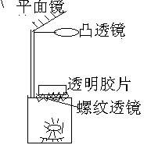
⑶使用幻灯机时要使屏幕上的像大一些应把镜头后移(即减小物距)同时把幻灯机远离屏幕(即增大像距)；要在屏幕上得到像小一些，上述调节则反之。
⑷投影仪经过凸透镜的一次折射和平面镜的一次反射最终在屏幕上得到的是：放大的但旋转90⁰的实像。如下图的图片甲最终在屏幕上会得到像乙。
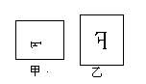
⑸使用投影仪时要使屏幕上的像大些应把投影仪的镜头下移(即减小物距)同时把投影仪远离屏幕(即增大像距)，要使屏幕上的像小些上述调节反之。

9：放大镜：
⑴放大镜即为一个短焦距的凸透镜，它的工作原理是：当物体到凸透镜的距离小于1倍焦距时(在物体同侧，透过透镜)可看到一个正立的放大的虚像。
⑵当用放大镜观察物体时，物近像近像变小，物远像远像变大(但不可超过1倍焦距)
⑶只有透过透镜才能观察到正立的放大的虚像(不能看到原物体) ⑷利用放大镜观察物体时，因其本身就是一个凸透镜因此不一定都能观察到放大的虚像，放大镜同样具有凸透镜的所有性质。

10：眼睛与眼镜，显微镜与望远镜专题总结：
⑴对于眼睛，晶状体与角膜的共同作用相当于一个凸透镜，眼球好像一架照相机。外界物体发出，反射或折射的光进入人眼后，以晶状体和角膜的折射后在视网膜上形成一个倒立缩小的实像。眼睛通过睫状体调节晶状体曲度，从而使远处不同的物体所成的像都落在视网膜上。
⑵近视眼和远视眼：
①近视眼由于晶状体太厚，折射作用过强，来自远处的物体的光会聚于视网膜前，使人看不清远处的物体，应戴凹透镜进行矫正。 ⑵远视眼由于晶状体过扁，折射能力弱，来自近处的物体的光会聚于视网膜后，应戴凸透镜进行矫正。
⑶眼镜的度数：透镜焦距的倒数叫做透镜焦度。
显微镜的物镜成倒立，放大的的实像落在目镜的1倍焦距以内，目镜再一次成正立的，放大的虚像。
⑷望远镜构造各不相同，其中有一种开普勒望远镜也是由物镜和目镜组成，物镜成倒立，缩小的实像落在目镜的焦点之内；目镜相当于一个放大镜，成正立，放大的虚像。
11：太阳光经过三棱镜折射后会发生色散，即分解成，红、橙、黄、绿、蓝、靛、紫七种色光，而且七种色光的折射能力是不同的，红光的折射能力最弱，紫光的折射能力最强；另外光的三原色是：红、绿、蓝，三种色光混合后将出现白色光。
二：光学多选题典型例题部分：
例1：（2017河北中考）在探究凸透镜成像规律的实验中，蜡烛、凸透镜和光屏的位置如图7所示，烛焰在光屏上恰好成一清晰的像，下列说法正确的是
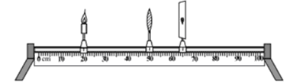
A.凸透镜的焦距可能为8cm
B.图中凸透镜成像的特点用在照相机上
C.保持透镜和光屏位置不动，移动蜡烛，烛焰仍可在光屏上成清晰的像
D.保持蜡烛和光屏位置不动，移动凸透镜，光屏上能成放大清晰的烛焰像
【答案】B、D
【解析】
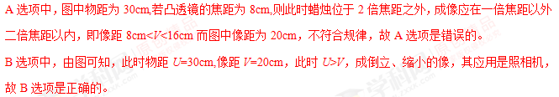C选项中，保持透镜和光屏位置不动，移动蜡烛使物距改变，像距也会相应改变，此时应移动光屏，蜡焰才可能在光屏上成清晰的像，故C选项是错误的。
D选项中，由图可知，此时像距小于物距，所以在光屏上成倒立、缩小的实像，若将蜡烛和光屏互换位置，此时像距大于物距，根据光路的可逆性，此时应成倒立、放大的实像，故D选项是正确的。
综合上述可知，此题应选B、D。
例2：（2017河北定心卷）当蜡烛、凸透镜、光屏在如图所示的位置时烛焰在光屏上恰好成清晰的像(像未在图中画 出)则下列说法正确的是( )

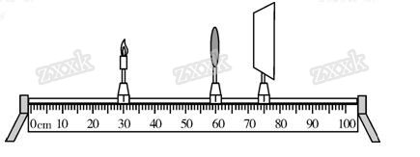
A．保持透镜不动向左移动蜡烛需要将光屏也向左移动才能得到清晰的像
B．保持蜡烛和光屏不动只移动透镜可以在光屏上得到一个清晰、放大的实像
C．保持透镜不动将蜡烛移到 55`cm 处移动光屏可以得到一个清晰、缩小的实像
D．只将透镜替换成焦距为 15`cm 的凸透镜光屏要向右移动才能得到清晰、放大的实像
【答案】A、B
【解析】
A选项中，保持透镜不动向左移动蜡烛，物距增大，像距减小，像变小，需要将光屏也向左移动，才能得到清晰的像，所以A选项是正确的。
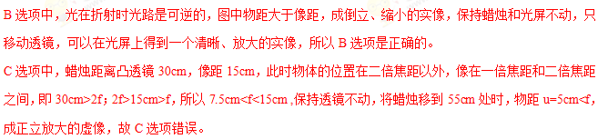D选项中，若只将透镜替换成焦距为15cm的凸透镜，此时物距U=30cm=2f，成倒立等大的实像，像变大，像距也变大，应将光屏要向右移动才能得到清晰的等大的实像，故D错误。由以上分析可知，此题应选A、B。
例3：(2014河北中考)（多选）如图6所示，是小明探究甲凸透镜(f_{甲}=20cm)的成像情况。此时，他又用乙凸透镜(f_{乙}=10cm)替换甲凸透镜，不改变蜡烛和凸透镜的位置，继续实验。下列关于乙凸透镜成像情况，说法正确的是（ ）
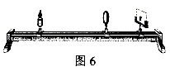
A．要在光屏上成清晰的像，光屏应向右移动 B．要在光屏上成清晰的像，光屏应向左移动
C．移动光屏，在光屏上可以得到一个清晰放大的像 D．移动光屏，在光屏上可以得到一个清晰缩小的像.
【答案】B、D
【解析】
本题考查凸透镜成像原理。
当将焦距是20cm的凸透镜换成成焦距f为10cm的凸透镜时，由图可知，此时u=40cm＞2f=20cm，根据凸透镜成像时，物距大于二倍焦距时成倒立缩小的实像，此时换成小焦距的凸透镜后，相当于物距增大，因此像变小要使仍清晰应将光屏向左移动。
由以上分析可知此题应选B、D。
例4：（2017江笛中考模）某班同学在“探究凸透镜成像规律”的实验中，记录并绘制了如图物体到凸透镜的距离u与像到凸透镜的距离v之间关系的图像，如图所示，下列判断不正确的是：（ ）
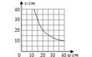
A．该凸透镜的焦距是20cm B．当u=15cm时，在光屏上能得到一个缩小的像
C．当u=25cm时成放大的像，投影仪就是根据这一原理制成的 .
D．把物体从距凸透镜10cm处移动到30cm处的过程中，像逐渐变小
【答案】A、B、C
【解析】
A选项中，u =v=2f=20cm时，凸透镜成倒立等大的实像，f=10cm所以A选项错误。
B选项中，u =15cm时，f<u<2f,凸透镜成倒立、放大实像，故B错误。
C选项中，u =25cm时，u>2f,凸透镜成倒立、缩小的实像，故C选项错误。
D选项中，把物体从距离凸透镜10cm处移动到30cm处的过程中，u>f,凸透镜成实像，u增大，v减小，像逐渐变小，故D正确。
由以上分析可知此题应选A、B、C。
例5：（2018河北盐山二中一模试题）小林同学做“探究凸透镜成像规律”的实验时，蜡烛、凸透镜、光屏在光具座上的位置如图所示，这时烛焰在光屏上成清晰的像，下列说法中正确的是（ ）
A：光屏上形成的是烛焰倒立等大的实像
B：图中成像特点与照相机成像特点完全相同
C：在蜡烛和凸透镜间放一个近视镜，若在光屏上成清晰的烛焰像应将光屏适当右移
D：将蜡烛移到光具座40cm刻度线处，保持凸透镜不动，无论怎样移动光屏，它上面都得不到清晰的烛焰像。
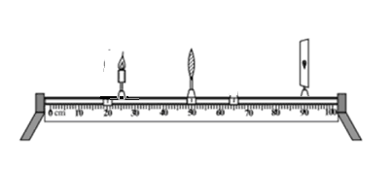
【答案】C .D
【解析】
A、B选项中，由图可知，成实像时，物距U=25cm，像距V=40cm，物距小于像距，成倒立、放大的实像，该特点与投影仪的特点相同，故A、B均是错误的。
C选项中， 因为近视镜是一个凹透镜对光线起发散作用，所以光线将向远处发散射出，所以若在光屏上成清晰的烛焰像应将光屏适当右移，故C选项正确。
D选项中，由图可知，V>2f，物距2f>U>f，所以可得20cm>f>12.5cm，当将蜡烛移到光具座40cm处时，此时U=10cm<f，不能成实像，故D选项正确。
由以上分析可知，此题应选C、D。
例6：（2015常德中考）关于光现象下列说法中不正确的是（ ）
A:月食是由于光的折射形成的
B:光从空气射入水中后传播速度会变大
C:物体通过平面镜能成正立、等大的实像
D:太阳光是白色的，白光是由各种色光混合而成的。
【答案】ABC
【解析】
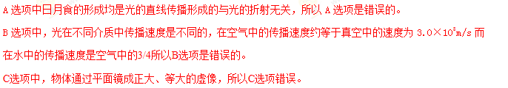D选项中，太阳光经过三棱镜折射后可以分解成七种颜色的色光，所以太阳光是白色的，白光是由各种色光混合而成的，故D选项正确。
由以上分析可得，此题应选A、B、C。
例7：（2014沈阳中考)（多选）下列与光现象有关的一些说法中正确的是（ ）
A:夜晚看到湖水中的一轮明月，这是月亮的实像
B. 雨过天晴，天空出现一道美丽的彩虹，这是光的色散现象
C. 通过汽车后视镜观察到后面的景物，这是光的折射现象
D. 建筑物上的玻璃幕墙在阳光下格外“刺眼”，这是光的镜面反射现象。
【答案】B、D
【解析】
A选项中，夜晚看到湖水中的一轮明月，这是月亮的虚像所以A选项错误。
B. 雨过天晴，天空出现一道美丽的彩虹，这是光的色散现象，是由于光的折射形成的所以B选项是正确的。
C. 通过汽车后视镜观察到后面的景物，这是光的反射现象所以C选项是错误的。
D. 建筑物上的玻璃幕墙在阳光下格外“刺眼”，这是光的镜面反射现象所以D选项是正确的。
由以上分析可知此题应选B、D。
例8:（2017天津中考）下列现象中不是由光的折射形成的是（ ）
A．在平静的湖面可以看到“蓝天白云” B．射击瞄准时要做到“三点一线”
C．人在月光下，地面上会出现影子 D．游泳池注水后，看上去好像变浅了
【答案】A、B、C
【解析】
A选项中，在平静的湖面可以看到“蓝天白云”是由于光的反射所形成的虚像，所以A选项不是由于光的折射形成的。
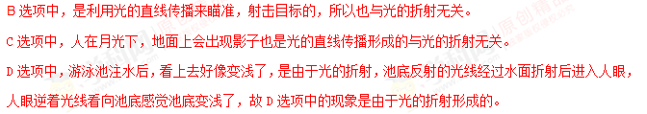由以上分析可知，此题应选A、B、C
例9：（2017天津中考）小明同学在探究凸透镜成像规律时，用焦距分别为 f1、f2 的甲、乙两个凸透镜进行实验。先将点燃的蜡烛、透镜甲和光屏放置在光具座上，调整后的位置如图 6 所示，此时在光屏上得到烛焰清晰的像（图中未标出）；再用透镜乙替换透镜甲，且保持蜡烛和透镜的位置不变，将光屏向左移动再次得到烛焰清晰的像。下列判断正确的是（ ）
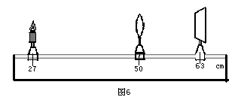

A．图 6 中光屏上的像是放大的 B．图 6 中光屏上的像是缩小的
C．f₁＜f₂ D．f₁＞f₂
【答案】B、D
【解析】
由图6可知，物距大于像距，故所成的实像是倒立的，缩小的实像，选项B是正确的；用透镜乙替透镜甲，且保持蜡烛和透镜的位置不变，即物距不变，将光屏向左移动，说明现在像距离变小，所以乙透镜对光线的会聚能力更强，乙透镜的焦距更小故C选项错误，D选项正确。
由以上分析可知，此题应选B、D。
例10:（2017内蒙中考）近期流行一种“自拍神器”给旅行者自拍带来了方便．如图所示，与直接拿手机自拍相比，利用自拍杆可以（ ）
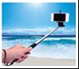
A．增大像距 B．增大取景范围
C．减小人像的大小 D．缩短景物到镜头距离
【答案】B、C
【解析】
利用自拍杆可以使手机远离被拍摄的自己，相当于可以增大物距，从而减小了人像的大小，同时也增大了取景范围，所以B、C选项是正确的。
三：光学多选题典型练习部分：
1：（2017－2018河北盐山实验中学第一学期期中试题）关于平面镜，下列说法正确的是（ ）
A．一人站在竖直放置的平面镜前1m处，他在镜中的像距离平面镜2m
B．人远离平面镜，人在镜中的像大小不变
C．平面镜所成的像不能用光屏接收
D．一束光线垂直照射到平面镜上，入射角是90°
2：（2016-2017学年江苏宜兴宜城环科园教学联盟八年级上期中考物理试卷）关于光的反射，下列说法不正确的是（ ）
A．入射光线与反射面的夹角为15°时，反射角也为15°
B．入射角增大5°时，反射光线与入射光线的夹角也增大5°
C．入射光线靠近法线时，反射光线也靠近法线
D．镜面反射遵守光的反射定律，漫反射不遵守光的反射定律
3：下列有关的光的说法中不正确的是( )
A：阳光下微风吹拂的河面波光粼粼，这里蕴含着光的反射现象
B：汽车在夜间行驶时，应打开驾驶室里的电灯[来源:Zxxk.Com]
C：人在照镜子时，总是靠近镜子去看，其原因是靠近时，平面镜所成的像会变大
D：在暗室里。为了能从镜子中看清自己的脸部应把手电筒正对着镜子照射。
4：（2018中考模拟试题）黄健同学对凸透镜成像的特点进行了总结，其中正确的是（ ）
A．缩小的都是实像，放大的都是虚像 B．实像都是倒立的，虚像都是正立的
C．缩小的像都是倒立的，放大的像都是正立的
D．实像和物体分别在凸透镜的两侧，虚像和物体在凸透镜的同一侧
5：（2016河北中考）探究凸透镜成像的规律时，光屏上得到一个倒立、缩小的烛焰像，将蜡烛向凸透镜移近一倍焦距的距离，下列烛焰成像情况，可能出现的是 （ ）A.缩小的实像 B.等大的实像 C.放大的实像 D.放大的虚像
6：有三个焦距都是20cm的凸透镜，小明利用它们和辅助材料制作了三个简易的光学器材。第一个制作成简易照相机，用来拍摄挂在墙上的油画；第二个制作成一台投影仪，用来展示幻灯片；第三个直接作放大镜用，用来观察一只小昆虫。对于上述过程，下列说法正确的是（ ）
A．用放大镜观察昆虫时，放大镜到昆虫的距离可以是11cm
B．用照相机拍摄照片时，照相机镜头到油画的距离可以是20cm
C．用投影仪展示幻灯片时，投影仪镜头到幻灯片的距离可以是22cm
7：（2017－2018盐山二中八年级第一学期期中试题）下列说法中正确的是（ ）
A．光线垂直照射在平面镜上，入射角是90°
B．光漫反射时也遵守光的反射定律
C．反射光线跟入射光线的夹角为120°，则入射角为60°
D．光是电磁波，它在真空中传播速度是3.8×10⁵m/s
8：（茂名中考试题）下列关于光学仪器的作用，说法正确的是（ ）
A．平面镜能成等大的虚像
B．放大镜是凸透镜，凸透镜只能成放大的像
C．近视眼镜是凹透镜，它对光起发散作用
D．照相机照相时，底片上成倒立缩小的实像
9:（2017石家庄43中模拟试题）如图所示是凸透镜成像的实验，在图示位置光屏上恰好能成清晰的像，则下列说法正确的是（ ）
A：可利用如图所示的成像原理制成照相机。
B：如果将蜡烛放在无限远处，成像将在焦点附近。
C：物体成实像时，若将凸透镜的上半部分用硬纸板挡住，在光屏上不能成完整的像。
D：要想使所成的实像再大些，可在透镜前放一个近视镜，同时将光屏远离。
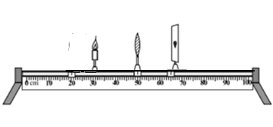
10：（2014沈阳中考)（多选）下列与光现象有关的一些说法中正确的是（ ）
A:夜晚看到湖水中的一轮明月，这是月亮的实像
B. 雨过天晴，天空出现一道美丽的彩虹，这是光的色散现象
C. 通过汽车后视镜观察到后面的景物，这是光的折射现象
D. 建筑物上的玻璃幕墙在阳光下格外“刺眼”，这是光的镜面反射现象。
11：在研究凸透镜成像规律的实验后，蓓蓓利用图画记录了她观察到的实验现象如图3所示。四幅图画中的物像关系有对有错，请你帮她把正确的图挑出来（ ）
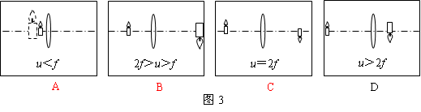
12：(2014沈阳)下列与光现象有关的一些说法中正确的是（ ）
A．夜晚看到湖水中的一轮明月，这是月亮的实像
B．雨过天晴，天空出现一道美丽的彩虹，这是光的色散现象
C．通过汽车后视镜观察到后面的景物，这是光的折射现象
D．建筑物上的玻璃幕墙在阳光下格外“刺眼”，这是光的镜面反射现象
13：（2014•天津）某同学对凸透镜的光学特性进行研究，完成了下列实验：（1）将凸透镜正对着太阳光，在距透镜中心12cm处得到一个最小最亮的光斑．
（2）他再将该凸透镜和点燃的蜡烛分别固定在光具座上，移动光屏后得到一个清晰的像，如图，对于上述实验，下列说法正确的是（ ）

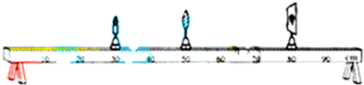
A．该凸透镜的焦距f为6cm B． 实验（2）中，物距u为20cm
C．实验（2）中，物距u为30c D．实验（2）中，得到的像为放大实像
14：（2017唐山路南区二模试题）在探究凸透镜成像的规律时，将焦距为10cm的凸透镜放置在光具座上50cm处，如图所示，在蜡烛从10cm处逐渐移到40cm处的过程中，下列说法中正确的是（ ）
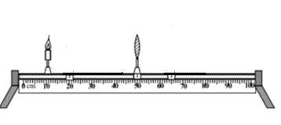
A：像的大小逐渐变大 B：像的大小逐渐变小
C：成的像一直是实像 D：像与物的距离先变小后变大
15：（2014•娄底）下列关于图中所示光学现象的描述或解释正确的是（ ）
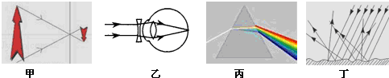
A． 图甲中，小孔成的是倒立的虚像
B． 图乙中，人配载的凹透镜可以矫正近视眼
C． 图丙中，白光通过三棱镜会分解成红、橙、黄、绿、蓝、靛、紫七色光
D． 图丁中，漫反射的光线杂乱无章不遵循光的反射定律
16：（2018中考模拟试题）小明将一个凸透镜对准太阳光，在距凸透镜15cm处得到一个最小最亮的光斑，如果他将一物体放在距光斑5cm处，关于凸透镜所成的像，下列说法中正确的是（ ）
A:倒立、放大的实像，这是放大镜成像的原理。
B: 倒立、放大的实像，这是投影仪成像的原理
C: 正立、放大的虚像，这是放大镜成像的原理
D: 正立、缩小的虚像，这是照相机成像的原理
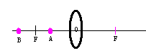
17：在探究凸透镜成像规律的实验中，蜡烛、凸透镜和光屏在如下图所示的位置时，光屏上出现了蜡烛清晰的像，则下列说法中正确的是（ ）
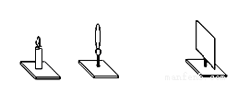
A：投影仪就是利用了此种成像情况。
B：若用黑纸将凸透镜上半部分遮住，光屏上蜡烛的像也会变成一半。
C：若在蜡烛与透镜间放一片远视镜片，光屏左移时可再次得到清晰的像。
D：若蜡烛和光屏不动，透镜右移可在光屏上再次得到一个清晰的像，像比原来的小。
18：(2013石家庄二十八中教学检测试题)如图所示，a 、b、c、d是距离凸透镜不同距离的四个点，F为凸透镜的焦点，下列几种光学仪器的成像原理与物体在不同点时的成像情况相对应，下列说法中不正确的是（ ）
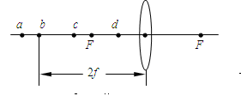
A：投影仪是根据物体放在c点时的成像特点制成的。
B：照相机是根据物体放在d点时的成像特点制成的。
C：使用放大镜时的成像情况与物体放在a点时的成像情况相似。
D：人眼看物体时的成像情况与物体在F点时的成像情况相似。
19：（2018中考预测试题）某同学用一个凸透镜做实验，发现当物距为20cm 时，在凸透镜的另一侧的光屏上得到一个蜡焰倒立、放大的清晰的像，则下面的说法中正确的是（ ）
A：当物距为10cm时，一定成正立、放大的虚像。
B：当:当物距为15cm时，一定成倒立、放大的实像
C：:当物距为30cm时，一定成倒立、放大的实像
D: :当物距为40cm时，一定成倒立、缩小的实像
【答案】A、D
【解析】
当物距为20cm时，能在光屏上成倒立、放大的清晰的像，则f<20cm<2f，即10cm<f<20cm。
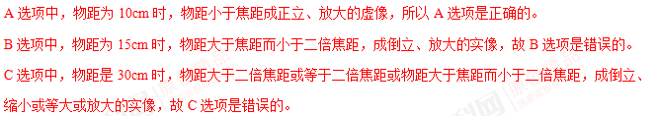D选项中，当物距为40cm，物距大于二倍焦距，成倒立、缩小的实像，所以D选项是正确的。
由以上分析可知，此题应选A、D。
20：（2017河北中考模拟）在探究凸透镜成像规律的实验中，已知凸透镜的焦距为f ,当蜡烛、透镜、光屏的位置如右图时，烛焰在光屏上可成清晰的像（像没有画出），则下列说法正确的是（ ）
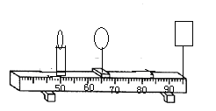
A:图中烛焰成的是正立、放大的虚像。
B:图中烛焰成的是倒立、放大的实像。
C:照相机的成像原理与图中所示的成像规律相同。
D:凸透镜的焦距满足：7.5cm＜f＜15cm.
四：光学多选题典型练习题答案部分：
1：【答案】B、C
【解析】
平面镜是利用光的反射成像，成的是虚像，不能用光屏接收，且人到平面镜的距离与像到平面镜的距离始终是相等的；当人远离平面镜或靠近平面镜时，像的大小保持不变；当一束光线垂直照射到平面镜上时，此时入射光线、反射光线、法线三线合一，二角为零，即入射角、反射角均是0⁰.
所以由以上分析可知，此题应选B、C。
2：【答案】
A、B、D
【解析】
试题分析： 光反射时，反射光线、入射光线和法线在同一平面内，反射光线和入射光线分别分居在法线两侧，反射角等于入射角；所以A．入射光线与反射面的夹角为15°时，即入射角为75°反射角应为75°答案A错误；B．入射角增大5°时，反射光线与法线的夹角也增大5°；B的说法错误；C．因反射角等于入射角，所以入射光线靠近法线时，反射光线也靠近法线，C说法正确；D．任何反射均遵守光的反射定律，答案D说法错误；
由以上分析可知，此题应选A、B、D。
3：【答案】B、C、D
【解析】
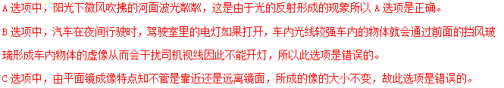D选项中，平面镜中所成的像是因为光的反射形成的，在暗室里。为了能从镜子中看清自己的脸部应把手电筒正对着脸部照射所以D选项是错误的。
由以上分析可知此题应选B、C、D
4：【答案】B、D
【解析】
凸透镜可成放大的实像，也可成放大的虚像，所以A的说法是错误的。
凸透镜成的实像是倒立的，虚像是正立的，所以B的说法是正确的。
凸透镜可成放大的，倒立的实像，所以C选项说法错误。
在凸透镜成像中，实像和物体分别在凸透镜的两侧，虚像和物体在凸透镜的同一侧，所以D选项的说法是正确的。
由以上分析可知，此题应选B、D。
5：【答案】A、B、C
【解析】
由蜡烛在光屏上成倒立缩小实像可知，此时物距大于二倍焦距，故蜡烛向透镜移动f后有：u＞f。当物距大于二倍焦距时，成缩小的实像；当特距等于2f，成等大的实像；当f＜u＜2f时，成放大的实像。故A、B、C选项可能出现，若成放大的虚像，则应有u＜f，与题目矛盾，故D选项不符合题意。
由以上分析可知此题应选A、B、C。
6：【答案】A、C、D
【解析】
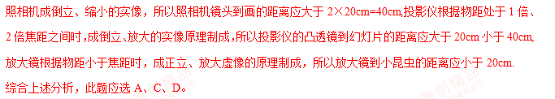7：【答案】B、C
【解析】
A选项中，当光线垂直照射在平面镜上，入射光线与法线重合，所以入射角为0⁰所以A选项是错误的。
B选项中，光分镜面反射和漫反射，但是无论哪种反射均遵守光的反射定律，所以B选项是正确的。
C选项中，因为法线将入、反光线的夹角平分，所以当反射光线跟入射光线的夹角为120°，则入射角与反射角均为60°，故C选项是正确的。
D选项中，光属于电磁波，其在真空中的传播速度为3.8×10⁵km/s，所以D选项是错误的。
由以上分析可知，此题应选B、C。
8：【答案】A、C、D
【解析】
A选项中，平面镜是根据光的反射成像，成的是正立等大的虚像，所以A选项是正确的。
B选项中，放大镜实质上就是一个凸透镜，当物体到凸透镜的距离小于一倍焦距时，透过透镜我们可以看到正立放大的虚像，当物体到凸透镜的距离大于2倍焦距时，凸透镜可成倒立缩小的实像，所以凸透镜只能成放大的像是错误说法，故B选项是错误的。
C选项中，近视眼镜需要将光线发散射向远方，所以近视眼镜是凹透镜，它对光线起发散作用，故C选项是正确的。
D选项中，照相机是利用当物体到凸透镜的距离大于2倍焦距时成倒立、缩小的实像的原理来工作的，所以底片上成倒立缩小的实像，故D选项是正确的。
由以上分析可知，此题应选A、C、D。
9：【答案】A、B、D
【解析】
A选项中，由图可知，此时物距大于像距，所以成像原理与照相机相同，故A选项是正确的。
B选项中，因为当凸透镜成实像时，物远，像近像变小，而像距不能小于或等于焦距，所以如果将蜡烛放在无限远处，成像将在焦点附近，故B选项是正确的。
C选项中，当物体成实像时，若将凸透镜的上半部分用硬纸板挡住，通过透镜折射到光屏上的光线变少，但光线仍会通过下半部分折射到光屏上成像，只是像不太清晰了，但在光屏上仍能成完整的像，故C选项是错误的。
D选项中，要想使所成的实像再大些，应适当减小物距，增大像距，，而近视镜为凹透镜对光线有发散作用，若在透镜前放一个近视镜，相当于减小了物距，同时将光屏远离，即可使光屏上的像大些，故D选项是正确的。
由以上分析可知，此题应选A、B、D。
10：【答案】B、D[
【解析】
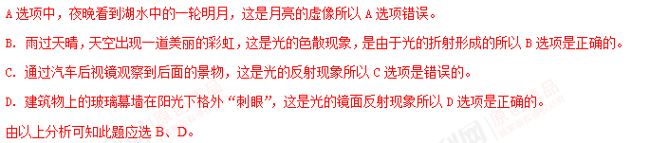11：【答案】A、B、C
【解析】
A中当U<f时成正立、放大的虚像，故A选项正确。
B选项中，当2f>U>f时，成倒立、放大的实像，所以B选项是正确的。
C选项中，当U=2f时，成倒立、等大的实像，所以C选项正确。
D选项中，当U>2f时，应该是成倒立、缩小的实像，而此图中蜡烛的像却是倒立、放大的，故D选项是错误的。
由以上分析可知，此题应选A、B、C。
12：【答案】B、D
【解析】
A选项中，夜晚看到湖水中的一轮明月，这是由于光的反射所形成的月亮的虚像，所以A选项是错误的。
B选项中，雨过天晴，天空出现一道美丽的彩虹，这是由于太阳光通过空气中的小水珠多次反射和折射发生了光的色散现象，故B选项是正确的。
C选项中,汽车的观后镜是一个凸透镜可以扩大视野，所以通过汽车后视镜观察到后面的景物，这是光的反射现象，故C选项是错误的。
D选项中，建筑物上的玻璃幕墙较光滑，当太阳光照射到玻璃上时会平行反射，因此使玻璃墙在阳光下格外“刺眼”，这是光的镜面反射现象，故D选项是正确的。
由以上分析可知，此题应选B、D。
13：【答案】B、D
【解析】
A选项中，根据焦点和焦距的定义，当拿着凸透镜正对太阳光，在距离透镜中心12cm处得到一个最小最亮的光斑，则该凸透镜的焦距为该点到透镜光心的距离，即焦距为12cm，故A选项错误。
B、C、D选项中，从图上可以看出，实验（2）中，物距U=50cm－30cm=20cm，2f>U>f，由凸透镜成像规律可知，成倒立、放大的实像，故B、D均正确，C错误。
由以上分析可知，此题应选B、D。
14：【答案】A、C、D
【解析】[来源:Zxxk.Com]
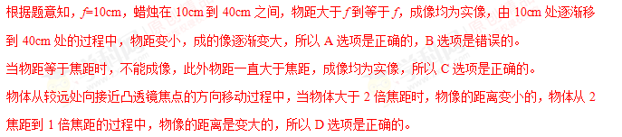由以上分析可知，此题应选A、C、D。
15：【答案】B、C
【解析】
A选项中，小孔成的像是由实际光线形成的，可以用光屏接收到，符合实像的特征，不是虚像，此选项是错误的。
B选项中，近视是因为晶状体曲度变大，折光能力太强使像成在视网膜前面，用凹透镜可以矫正，所以B选项是正确的。
C选项中，白光由七种色光组成，不同色光通过三棱镜后，偏折角度不同，所以被分解成七色光，这是光的色散现象，所以C选项是正确的。
D选项中，只要是光的反射，均遵循光的反射定律，镜面反射和漫反射都遵循光的反射定律，故D选项是错误的。
由以上分析可知，此题应选B、C。
16：【答案】B、C
【解析】
（1）将一个凸透镜对准太阳光，可在距透镜15cm的地方得到一个最小的亮点，所以凸透镜的焦距f=15cm，
（2）若将某一物体放在离焦点5cm处，分两种情况如下图所示，当在焦点的右边5cm处时，如图中A点，此时U<f，此时成正立、放大的虚像，是放大镜的原理；当在焦点的左边5cm处时如图中B点时，此时U=20cm，此时f<U<2f，此时成倒立、放大的实像是投影仪的原理。
由以上分析可知，此题应选B、C。
17：【答案】A、C、D
【解析】
A选项中，如图所示，物距小于像距，光屏上成倒立、放大的实像，应用于投影仪，所以A选项是正确的。
B选项中，用黑纸将凸透镜上半部分遮住，光线经过下半部分折射到光屏上，照样能会聚成像，像仍然完整，因为折射光线减少，会聚成的像娈暗，故B选项错误。学@科网
C选项中，若在透镜与蜡烛间放片近视镜，近视镜是凹透镜，凹透镜对光线有发散作用，则光屏应向右移动可再次得到清晰的像，所以C选项是正确的。
D选项中，蜡烛和光屏不动，透镜右移，物距增大，像距减小，像比原来的要小，所以D选项是正确的。
由以上分析可知，此题应选A、C、D。
18：【答案】B、C、D
【解析】
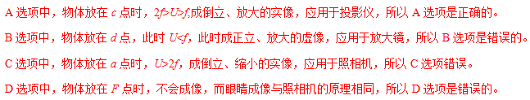19：【答案】A、D
【解析】
当物距为20cm时，能在光屏上成倒立、放大的清晰的像，则f<20cm<2f，即10cm<f<20cm。
A选项中，物距为10cm时，物距小于焦距成正立、放大的虚像，所以A选项是正确的。
B选项中，物距为15cm时，物距大于焦距而小于二倍焦距，成倒立、放大的实像，故B选项是错误的。
C选项中，物距是30cm时，物距大于二倍焦距或等于二倍焦距或物距大于焦距而小于二倍焦距，成倒立、缩小或等大或放大的实像，故C选项是错误的。
D选项中，当物距为40cm，物距大于二倍焦距，成倒立、缩小的实像，所以D选项是正确的。
由以上分析可知，此题应选A、D。
20：【答案】B、D
【解析】
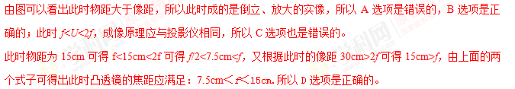由以上分析可知，此题应选B、D。

